«Исследовательская деятельность дошкольников с использованием игр».
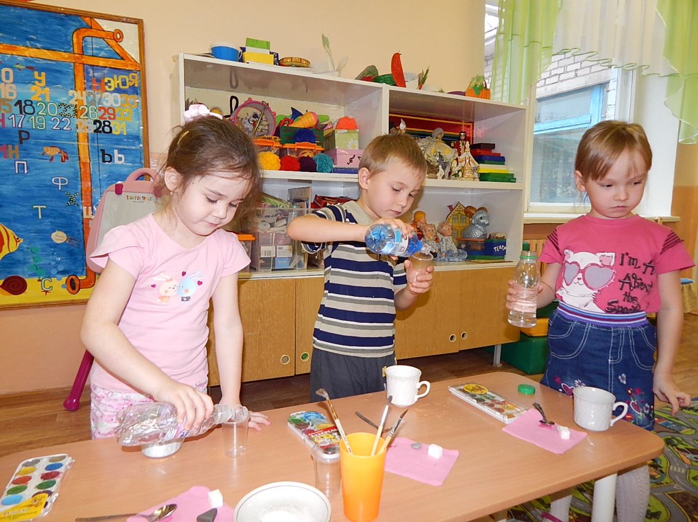

Данный вид игр способствует развитию у ребёнка коммуникативных навыков, расширяет словарный запас.

«Не ошибись».
Цель: закрепить знания детей о забавах в разное время года. Активизировать словарь.
Ход: Педагог бросает мяч ребенку и называет какое-либо время года. Ребенок, получивший мяч, должен назвать игру, соответствующую этому времени года, затем сам называет любое время года и передает мячик другому ребенку.

«Когда это бывает?»
Цель: уточнить знания детей о временах года.
Ход: Педагог называет любое время года и дает фишку кому-нибудь из детей. Ребенок, получивший фишку, должен вспомнить и назвать признаки этого времени года. Если ребенок затрудняется, можно ему помочь.

«Мартовский ветер».
Цель: закреплять знания о видах деревьев.
Ход: Дети образуют круг и изображают деревья. Спросите у каждого из детей, каким деревом он решил быть. Выберите одного ребенка, который будет ветром. Деревья сгибаются во все стороны под напором дующего ветра. По сигналу ветер останавливается и меняется местами с каким-либо деревом. При этом ребенок, который был деревом, становится ветром, и наоборот, после чего игра продолжается.

«Беседы об одежде».
Цель: закрепляет сведения о погоде.
Ход: Покажите детям три вида одежды, например ботинки, теплую куртку и шапку. Показывайте по очереди по одному предмету одежды и побеседуйте с детьми о том, почему и когда люди носят эту вещь. Спросите, какую одежду они предпочли бы надеть, если на улице было холодно.

«Сезонные игры».
Цель: расширять словарный запас.
Ход: Подберите несколько фотографий, на которых дети в разное время года играют на открытом воздухе: плавают, ходят на лыжах, катаются на коньках, играют в футбол и т.д. покажите детям фотографии и попросите их назвать изображенное время года.
«Так бывает или нет?»
Цель: закреплять знания признаков времени года, развивать слуховое умение находить ошибки, правильно выражать свою мысль.
Ход: Взрослый сообщает , что он будет рассказывать о каком ни будь времени года, а дети должны внимательно слушать и замечать все верное и неверное в этом рассказе. Потом сказать «Так бывает» или «Так не бывает» - и доказать, почему. Например: «Летом, когда солнце ярко светило, мы с ребятами вышли на прогулку. Сделали из снега горку и стали кататься». Ребенок должен ответить: «Так не бывает. Летом нет снега.

«Снежные слова».
Цель: расширять словарный запас.
Ход: найдите карточки с изображением снега. Побеседуйте о сложных словах которые связаны со снегом: снегопад, снегоход, снеговик, снежки, снежная баба, снежный человек. Посмотрите, смогут ли дети добавить к этому списку новые слова. Приготовленные должны соответствовать изучаемым словам.

